Mathématiques sciences physiques 

L’enseignement des mathématiques et des sciences physiques participe par ses contenus, ses objectifs généraux et ses démarches pédagogiques à l’éducation au développement durable. Ce dernier ne se réduit pas à l’environnement, il est fondé sur trois piliers inséparables :
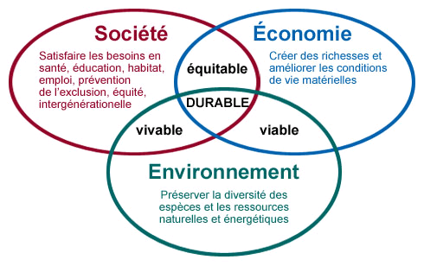

- le pilier environnemental,
- le pilier social,
- le pilier économique.

Les objectifs de cette éducation dans le cadre du label « Prêts pour 2020 ! » sont déclinés en trois items :
- être sensibilisé au développement durable et savoir s’informer sur ses enjeux,
- maîtriser les connaissances qui permettent de définir le développement durable et d’aborder une situation problème selon chacun des trois piliers du développement durable,
- être capable de prendre du recul, de faire preuve d’esprit critique, dans le cadre de sa formation en milieu scolaire et/ou en milieu professionnel.

Il convient de ne pas entrer dans une logique de juxtaposition de ces items qui ferait perdre tout leur sens. Par ailleurs, les enseignants veilleront à expliciter aux élèves ce que l’on attend d’eux.

L’acquisition et la validation de ces trois items sont réalisées de façon continue en contexte au cours des activités ordinaires de la classe : travaux pratiques, recherches documentaires, élaboration d’exposés, travail en groupe, travail personnel, évaluation formative, démarche d’investigation partielle ou complète… Les étapes de cette dernière, rappelées ci-après, s’avèrent particulièrement favorables pour l’acquisition des trois items :
- appropriation du problème par les élèves,
- formulation de conjectures, d’hypothèses explicatives, de protocoles possibles,
- investigation ou résolution du problème conduite par les élèves,
- échange argumenté autour des propositions élaborées,
- acquisition et structuration des connaissances,
- opérationnalisation des connaissances,

Des activités de projet associant les mathématiques sciences avec l’enseignement professionnel sont attendues afin que les jeunes puissent mettre en œuvre concrètement le développement durable dans les spécialités professionnelles

En mathématiques, tous les domaines participent à l’acquisition des différents items. Les statistiques et les probabilités fournissent des outils pour comprendre le monde, décider et agir dans la vie quotidienne. L’algèbre et l’analyse permettent d’approcher les grands débats de société. La géométrie permet de mieux appréhender le monde.
Par ailleurs, en baccalauréat professionnel, le choix de certaines thématiques favorise l’éducation au développement durable :
- Développement Durable :
- protéger la planète
- gérer les ressources naturelles.
- transporter des personnes ou des marchandises.
- comprendre les enjeux de l’évolution démographique.
- Prévention, Santé et Sécurité :
- prévenir un risque lié à l’environnement.
- prendre conscience du danger des pratiques addictives.
- prendre soin de soi.
- utiliser un véhicule.
- Vie sociale et Loisirs :
- -construire et aménager une maison.
- -comprendre l’information.
- -préparer un déplacement.

En sciences physiques, l’ensemble des thèmes du programme fournit des occasions d’aborder les questions qui se rapportent au développement durable selon chacun des trois piliers. Le caractère expérimental de l’enseignement de la physique et de la chimie est particulièrement bien adapté aux acquisitions visées.

Des situations pédagogiques de mathématiques sciences propices à l’éducation au développement durable sont proposées ci-après.

LE DIAGNOSTIC ENERGETIQUE
Niveau : seconde professionnelle ou CAP
Module : Statistiques à une variable
Thématique : protéger la planète (développement durable)



Le diagnostic énergétique permet de déterminer si une habitation est économe (c'est-à-dire si elle consomme peu d’énergie), ou énergivore (c'est-à-dire si sa consommation énergétique est importante).

Les logements sont rangés parmi 7 classes énergétiques. Les plus économes, décrochent un A, ils consomment moins de 50 kWh/m².an. Les plus énergivores sont classés G, ils consomment plus de 450 kWh/m².an.

Lors d’une étude, on a relevé la consommation énergétique des maisons dans deux lotissements d’une ville du Nord de la France. L’objectif de ce travail est de comparer la consommation énergétique des logements de ces deux lotissements.

Proposition d’un scénario :

Première étape :
Les élèves travaillent en groupe afin de proposer à l’enseignant une démarche pour comparer la consommation énergétique des logements de ces deux lotissements.
Deuxième étape :
Chaque groupe met en œuvre la démarche proposée sur poste informatique ou avec la calculatrice.

Troisième étape :

Le professeur organise la comparaison des différentes démarches afin de faire émerger les plus efficaces.

TAUX ANORMAL DE CAS DE LEUCÉMIE
Source ÉDUSCOL : http://eduscol.education.fr/cid46460/ressources-en-mathematiques-et-sciences-physiques-et-chimiques.html
Niveau : seconde professionnelle.
Module : fluctuations d'une fréquence selon les échantillons, probabilités.
Thématique : protéger la planète (développement durable) - prévenir un risque lié à l’environnement (prévention, santé et sécurité).

Énoncé

Une petite ville des États-Unis a connu 9 cas de leucémie chez de jeunes garçons en l’espace de 10 années. Doit-on, comme l’ont alors affirmé les autorités, en accuser le hasard ?

Cet exemple montre les enjeux de la méthode statistique.
Woburn est une petite ville industrielle du Massachusetts, au Nord-Est des États-Unis. Du milieu à la fin des années 1970, la communauté locale s’émeut d’un grand nombre de leucémies infantiles survenant en particulier chez les garçons dans certains quartiers de la ville. Les familles se lancent alors dans l’exploration des causes et constatent la présence de décharges et de friches industrielles ainsi que l’existence de polluants. Dans un premier temps, les experts gouvernementaux concluent qu’il n’y a rien d’étrange. Mais les familles s’obstinent et saisissent leurs propres experts. Une étude statistique montre qu’il se passe sans doute quelque chose « d’étrange ».
Le tableau suivant résume les données statistiques concernant les garçons de moins de 15 ans, pour la période 1969-1979 (Source : Massachusetts Department of Public Health).

Population des garçons de moins de 15 ans à Woburn selon le recensement de 1970 : n | Nombre de cas de leucémie infantile observés chez les garçons à Woburn entre 1969 et 1979 | Fréquence des leucémies aux Etats-Unis (garçons) : p
5 969 | 9 | 0,000 52
La question statistique qui se pose est de savoir si le hasard seul peut raisonnablement expliquer le nombre de leucémies observées chez les jeunes garçons de Woburn, considérés comme résultant d’un échantillon prélevé dans la population américaine.
La population des États-Unis étant très grande par rapport à celle de Woburn, on peut considérer que l’échantillon résulte d’un tirage avec remise et simuler des tirages de taille n avec le tableur.

Il est aisé de simuler sur le tableur 100 échantillons de taille n = 5 969 prélevés au hasard dans une population de garçons où la probabilité de leucémie est p = 0,000 52 (cas « normal ») en utilisant l’instruction : =ENT(ALEA()+0,000 52) .
L’instruction =ALEA() génère un nombre aléatoire dans l’intervalle [0, 1[.
L’instruction =ALEA()+0,000 52 génère donc un nombre aléatoire dans l’intervalle [0,000 52 ; 1,000 52[. Ainsi, =ENT(ALEA()+0,000 52), où ENT désigne la partie entière, vaut la plupart du temps 0 (non malade) et vaut 1 (malade) avec la probabilité 0,000 52.
Sur chaque échantillon, en faisant la somme, on obtient le nombre de cas observés, sous l’hypothèse d’une probabilité « normale ».

Il est possible de représenter sur un graphique les 100 résultats observés sur les échantillons ainsi simulés.

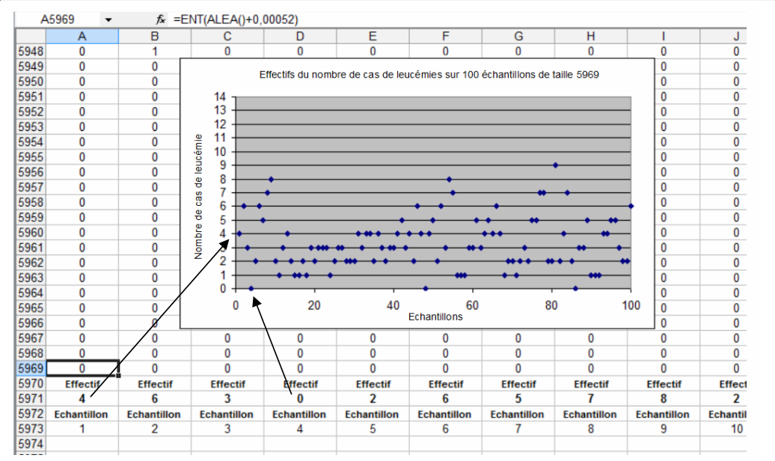

Les simulations montrent que le nombre de cas observés à Woburn (9 cas) est extrêmement rare (de l’ordre de 1 % des simulations sur un grand nombre d’essais), sous l’hypothèse d’une probabilité « normale ».
Il est donc raisonnable de penser que le niveau très « significativement » élevé des leucémies infantiles observées chez les garçons de Woburn n’est pas dû au hasard.
Ce taux anormalement élevé de leucémies est officiellement confirmé par le Département de Santé Publique du Massachusetts en avril 1980. Les soupçons se portent alors sur la qualité de l’eau de la nappe phréatique qui, par des forages, alimente la ville. On découvre ainsi le syndrome du trichloréthylène.

POUR ÉCONOMISER L’EAU
Source ÉDUSCOL : http://eduscol.education.fr/cid46460/ressources-en-mathematiques-et-sciences-physiques-et-chimiques.html
Niveau : seconde professionnelle.
Module : résolution d’un problème du premier degré.
Thématique : protéger la planète (développement durable).

Il est régulièrement dit que, pour économiser l’eau il vaut mieux prendre une douche qu’un bain. Est-ce vrai ? toujours vrai ? souvent vrai ?

Première étape : un débat
Amener les élèves à exprimer leur point de vue, pour faire émerger l’idée que cela dépend de plusieurs paramètres : le volume d’eau utilisée pour le bain, le débit d’eau de la pomme de douche, la durée de la douche.

Deuxième étape possible : l’expérience
Évaluer le volume d’eau du bain et le débit de la pomme de douche, après mise au point individuelle ou collective d’un protocole.

Troisième étape :
Utiliser les paramètres observés par chacun pour calculer la durée de la douche à ne pas dépasser pour utiliser moins d’eau qu’avec un bain et l’économie (ou la dépense) réalisée si la douche ne dure que 15 minutes.

On utilise le logiciel GEOGEBRA pour apporter une réponse globale à la question posée.

La quantité d’eau dépensée pour prendre un bain est supposée égale à 200 litres.
On appelle a le débit d’eau de la pomme de douche, exprimé en litres par minute.
On se propose de déterminer la durée de la douche, en minutes, à ne pas dépasser pour utiliser moins de 200 litres d’eau et l’économie (ou la dépense) réalisée si la douche ne dure que 15 minutes.

▪ On modélise la situation précédente en traçant dans le plan rapporté à un repère orthogonal convenable :
- la droite d d’équation $y=\text{200}$ ;
- la droite D d’équation $y=\text{ax}$ ;
- la droite D’ d’équation$x=\text{15}$.

▪ Soit C le point d’intersection des droites d et D. Que représente l’abscisse de C ?

▪ Soit A le point d’intersection des droites d et D’ et B le point d’intersection des droites D et D’. Dans le graphique 1 ci-dessous obtenu pour a = 7,2 que représente la longueur AB ?

▪ Même question, dans le graphique 2 ci-dessous obtenu pour a = 14,6.

Graphique 1

Graphique 2

Quelles précautions faut-il prendre quand on utilise des liquides d’usage courant ?
Source ÉDUSCOL : http://eduscol.education.fr/cid46460/ressources-en-mathematiques-et-sciences-physiques-et-chimiques.html
Niveau : seconde professionnelle.

